Міністерство освіти і науки України

Національний технічний університет України

«Київський політехнічний інститут імені Ігоря Сікорського»

Навчально-науковий інститут атомної та теплової енергетики

Кафедра цифрових технологій в енергетиці

**Звіт**

**до лабораторної роботи № 1**

**з дисципліни «Проектування та використання баз даних»**

**Тема : «Створення збережених процедур»**

Виконав:

студент групи ТР-23

Ровний Григорій

*Перевірив :*

асистент

Головакін Микита Андрійович

КИЇВ – 2024

**Мета лабораторної роботи :** Навчитись використовувати збережені процедури.

**Завдання:**

Для заданої предметної області :

1. Створити 1 збережену процедуру без параметрів;
2. Створити 2 збережені процедури із вхідним параметром;
3. Створити 1 збережену процедуру із вихідним параметром;
4. Створити 2 користувацькі функції.

**Варіант:**

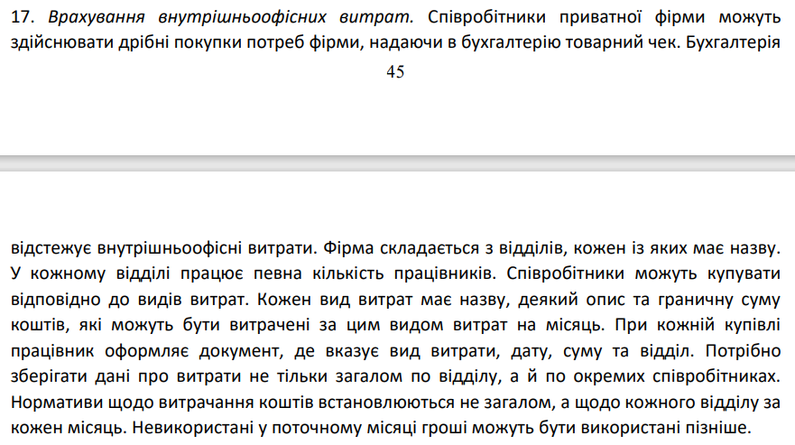

**Результати виконання завдань:**

**Завдання 1:**

Use office;

DELIMITER //

create procedure GetEmployees()

begin

SELECT * FROM Employees ORDER BY last_name;

end //

call GetEmployees();

**Скріншот результату:**

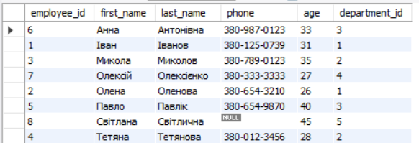

**Завдання 2:**

DELIMITER //

create procedure AddNewEmployee(

in firstName varchar(50),

in lastName varchar(50),

in phone varchar(20),

in emp_age int,

in dep_id int)

begin

insert into Employees (first_name, last_name, phone, age, department_id)

values (firstName, lastName, phoneNumber, emp_age, dep_id);

end //

DELIMITER ;

DELIMITER //

create procedure UpdateExpenseCategoryLimit(in cat_id int, in new_limit decimal(10, 2))

begin

update ExpenseCategories

set monthly_limit = new_limit

where category_id = cat_id;

end //

DELIMITER ;

**Скріншот результату:**

**Завдання 3:**

DELIMITER //

create procedure GetMinAgeByDepartment(in dep_id int, out min_age int)

begin

select min(age) into min_age

from Employees

where department_id = dep_id;

end //

DELIMITER ;

DELIMITER //

create procedure GetEmployeeCountByDepartment(in dep_id int, out emp_count int)

begin

select count(*) into emp_count

from Employees

where department_id = dep_id;

end //

DELIMITER ;

**Скріншот результату:**

**Завдання 4:**

DELIMITER //

create function GetEmployeeFullName(emp_id int)

returns varchar(100)

deterministic

begin

declare full_name varchar(100);

select concat(first_name, ' ', last_name) into full_name

from Employees

where employee_id = emp_id;

return full_name;

end //

DELIMITER ;

DELIMITER //

create function IsEmployeeRetirementAge(emp_id int)

returns boolean

deterministic

begin

declare emp_age int;

select age into emp_age

from Employees

where employee_id = emp_id;

return emp_age >= 60;

end //

DELIMITER ;

**Скріншот результату:**